**Reporte de Hallazgos - APIs de** <http://dummy.restapiexample.com/>

Resumen:

Durante la prueba de las APIs de <http://dummy.restapiexample.com/>, se identificó que las APIs son inestables, ya que en distintas ejecuciones de las pruebas se observaron resultados diferentes para los mismos escenarios.

Detalles de Hallazgos:

1. **Inestabilidad en la API GET:**
   * **Descripción:** Durante la prueba exploratoria de la API GET utilizando Postman, se notó que los resultados obtenidos variaban en distintas ejecuciones, a pesar de enviar la misma solicitud GET al mismo endpoint.
   * **Evidencia:** Se adjuntan capturas de pantalla de dos ejecuciones de la misma petición GET con minutos de diferencia, donde se puede observar que los resultados son diferentes a pesar de no haber cambios en la solicitud.

Acciones Recomendadas:

* Realizar un análisis detallado de la infraestructura y configuración de las APIs para identificar posibles causas de la inestabilidad.
* Implementar medidas de monitoreo y seguimiento para detectar y resolver problemas de manera proactiva.
* Realizar pruebas adicionales de carga y estrés para evaluar el comportamiento de las APIs bajo diferentes condiciones.

Evidencia:

**Captura de Pantalla 1: Ejecución 1 de la API GET**

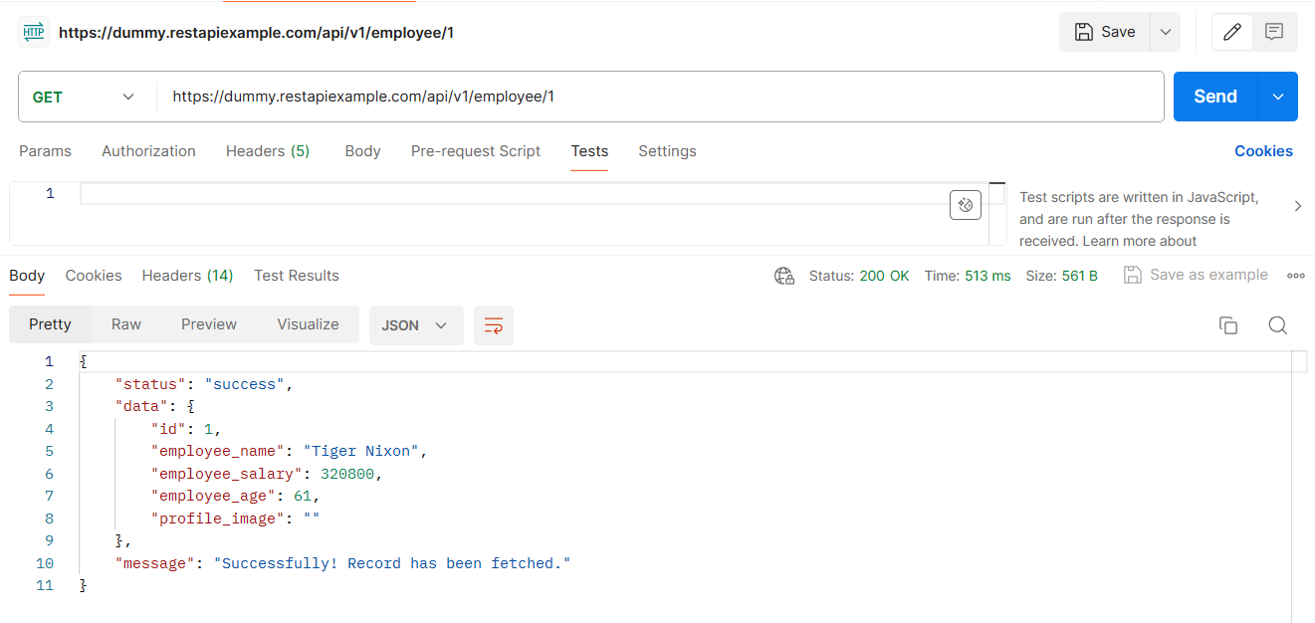

**Captura de Pantalla 2: Ejecución 2 de la API GET (Minutos después)**

Conclusiones:

La inestabilidad observada en las APIs de <http://dummy.restapiexample.com/> puede afectar la fiabilidad y consistencia de las aplicaciones que dependen de estas APIs. Se recomienda abordar estos problemas de manera prioritaria para garantizar una experiencia de usuario consistente y confiable.